МЕЖГОСУДАРСТВЕННЫЙ СТАНДАРТ
ВЫХОД РЕЗЬБЫ
Сбеги, недорезы, проточки и фаски
ГОСТ 10549-80
МЕЖГОСУДАРСТВЕННЫЙ СТАНДАРТ
ВЫХОД РЕЗЬБЫ  Сбеги, недорезы, проточки и фаски  Screw thread runout. Washout threads,  total thread runouts, undercuts and chamfers | ГОСТ  10549-80
Дата введения 01.01.82
1. Настоящий стандарт устанавливает размеры сбега резьбы при выходе инструмента или при наличии на инструменте заборной части, размеры недореза при выполнении резьбы в упор, форму и размеры проточек для выхода резьбообразующего инструмента, размеры фасок - для резьбы метрической, трубной цилиндрической, трубной конической, конической дюймовой с углом профиля 60° и трапецеидальной.
(Измененная редакция, Изм. № 1).
2. Размеры сбегов и недорезов для наружной метрической резьбы должны соответствовать указанным на черт. 1, 4 (при выполнении резьбы нарезанием), на черт. 2, 3, 5 (при выполнении резьбы накатыванием) и в табл. 1.
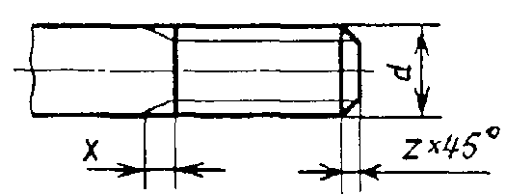
Допускается применять угол 60°
Черт. 1
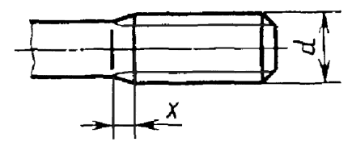
Черт. 2
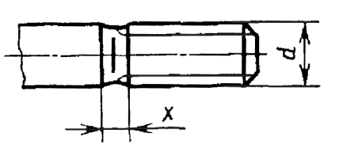
Черт. 3
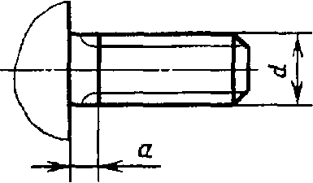
Черт. 4
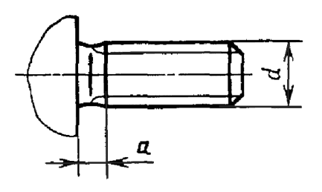
Черт. 5
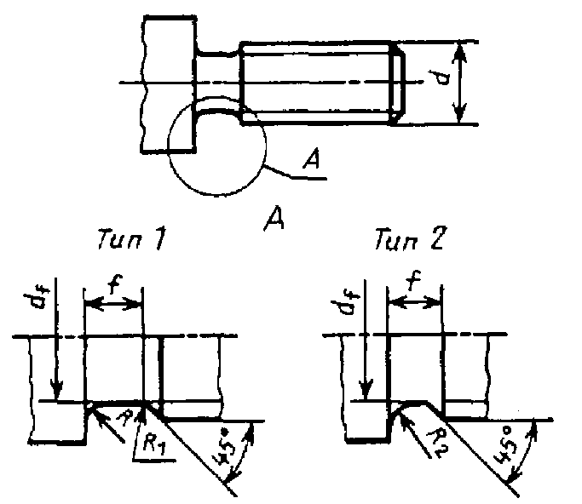
Черт. 6
Форма и размеры проточек для наружной метрической резьбы должны соответствовать указанным на черт, 6 и в табл. 1. Размеры фасок наружной метрической резьбы указаны на черт. 1 и в табл. 1.
Таблица 1
Размеры в миллиметрах
Шаг резьбы P | Сбег x, не более |  |  | Недорез a, не более |  | Проточка |  |  |  |  |  |  |  |  | Фаска z
 | при угле заборной части инструмента |  |  |  |  | Тип 1 |  |  |  |  |  | Тип 2 |  | d_{f} | при сопряжении с внутренней резьбой с проточкой типа 2 | для всех других случаев
 |  |  |  | нормальный | уменьшенный | нормальная |  |  | узкая
 | 20° | 30° | 45° |  |  | f | R | R₁ | f | R | R₁ | f | R₂
0,2 | 0,4 | 0,3 | 0,2 | 0,5 | 0,4 | - | - | - | - | - | - | - | - | - | - | 0,2
0,25 | 0,5 |  |  | 0,6 | 0,5
0,3 |  | 0,4 |  | 0,7
0,35 | 0,6 |  | 0,3 | 0,8 | 0,6 |  |  |  |  |  |  |  |  | d - 0,6 |  | 0,3
0,4 | 0,7 | 0,5 |  | 1,0 | 0,8 | 1,0 | 0,3 | 0,2
0,45 | 0,8 |  |  |  |  |  |  |  |  |  |  |  |  | d - 0,7
0,5 | 1,0 | 0,6 | 0,4 | 1,6 | 1,0 | 1,6 | 0,5 | 0,3 | 1,0 | 0,3 | 0,2 |  |  | d - 0,8 |  | 0,5
0,6 | 1,2 | 0,7 |  |  |  |  |  |  |  |  |  |  |  | d - 0,9
0,7 | 1,3 | 0,8 | 0,5 | 2,0 | 1,6 | 2,0 |  |  | 1,6 | 0,5 | 0,3 |  |  | d - 1,0
0,75 | 1,5 |  |  |  |  |  |  |  |  |  |  |  |  | d - 1,2 |  | 1,0
0,8 |  | 0,9 | 0,6 | 3,0 |  | 3,0 | 1,0 | 0,5
1 | 1,8 | 1,2 | 0,7 |  | 2,0 |  |  |  | 2,0 |  |  | 3,6 | 2,0 | d - 1,5 | 2,0
1,25 | 2,2 | 1,5 | 0,9 | 4,0 | 2,5 | 4,0 |  |  | 2,5 | 1,0 | 0,5 | 4,4 | 2,5 | d - 1,8 | 2,5 | 1,6
1,5 | 2,8 | 1,6 | 1,0 |  |  |  |  |  |  |  |  | 4,6 |  | d - 2,2 | 3,0
1,75 | 3,2 | 2,0 | 1,2 |  |  |  |  |  |  |  |  | 5,4 | 3,0 | d - 2,5 | 3,5
2 | 3,5 | 2,2 | 1,4 | 5,0 | 3,0 | 5,0 | 1,6 |  | 3,0 |  |  | 5,6 |  | d - 3,0 |  | 2,0
2,5 | 4,5 | 3,0 | 1,6 | 6,0 | 4,0 | 6,0 |  | 1,0 | 4,0 |  |  | 7,3 | 4,0 | d - 3,5 | 5,0 | 2,5
3 | 5,2 | 3,5 | 2,0 |  |  |  |  |  |  |  |  | 7,6 |  | d - 4,5 | 6,5
3,5 | 6,3 | 4,0 | 2,2 | 8,0 | 5,0 | 8,0 | 2,0 |  | 5,0 | 1,6 |  | 10,2 | 5,5 | d - 5,0 | 7,5
4 | 7,1 | 4,5 | 2,5 |  |  |  |  |  |  |  |  | 10,3 |  | d - 6,0 | 8,0 | 3,0
4,5 | 8,0 | 5,0 | 3,0 | 10,0 | 6,0 | 10,0 | 3,0 |  | 6,0 |  | 1,0 | 12,9 | 7,0 | d - 6,5 | 9,5
5 | 9,0 | 5,5 | 3,2 |  |  |  |  |  |  |  |  | 13,1 |  | d - 7,0 | 10,5 | 4,0
5,5 | 10,0 | 6,0 | 3,5 | 12,0 | 8,0 | 12,0 |  |  | 8,0 | 2,0 |  | 15,0 | 8,0 | d - 8,0
6 | 11,0 |  | 4,0 |  |  |  |  |  |  |  |  | 16,0 | 8,5 | d - 9,0
Примечания:
1. Проточки типа 2 снижают концентрацию напряжений под головкой, но уменьшают площадь опорной поверхности.
2. Размеры проточек для заданного шага резьбы допускается устанавливать по ближайшему табличному шагу резьбы.
3. Для деталей из высокопрочных материалов с σ_{в} > 1400 МПа и в случаях, если проточка, кроме технологических, несет и конструктивные функции, допускается применять проточки, не установленные настоящим стандартом.
4. Допускается применять размеры сбегов, недорезов и проточек по ГОСТ 27148.
3. Размеры сбегов и недорезов для внутренней метрической резьбы должны соответствовать указанным на черт. 7 и в табл. 2.
Форма и размеры проточек для внутренней метрической резьбы должны соответствовать указанным на черт. 8 и в табл. 2. Размеры фасок внутренней метрической резьбы указаны на черт. 7 и в табл. 2.
2, 3. (Измененная редакция, Изм. № 1).
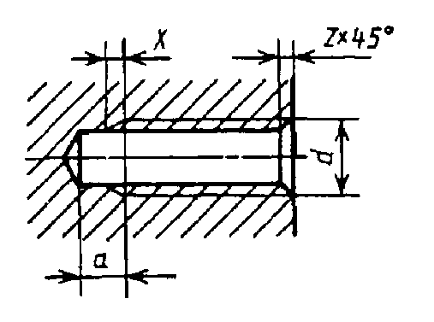
Допускается применять угол 60°
Черт. 7
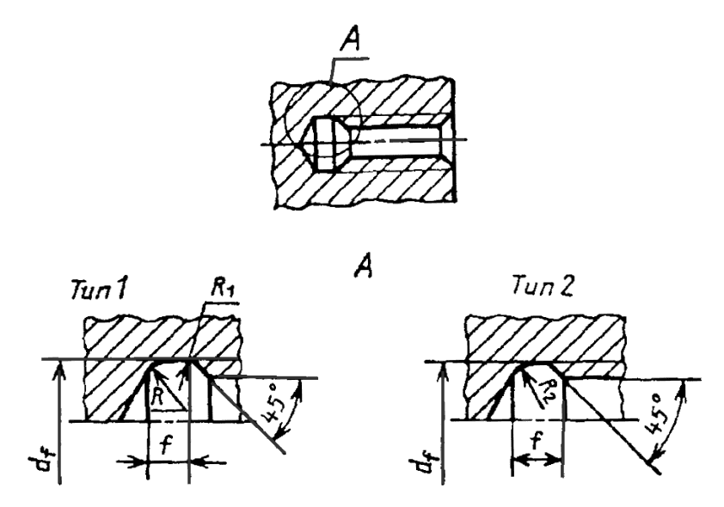
Черт. 8
Таблица 2
В миллиметрах
Шаг резьбы P | Сбег x, не более |  | Недорез a, не более |  | Проточка |  |  |  |  |  |  |  |  | Фаска z
 |  |  |  |  | Тип 1 |  |  |  |  |  | Тип 2 |  | d_{f} | при сопряжении с внутренней резьбой с проточкой типа 2 | для всех других случаев
 | нормальный | уменьшенный | нормальный | уменьшенный | нормальная |  |  | узкая
 |  |  |  |  | f | R | R₁ | f | R | R₁ | f | R₂
0,2 | 0,5 | 0,3 | 1,2 | 1,0 | - | - | - | - | - | - | - | - | - | - | 0,2
0,25 | 0,6 | 0,4 | 1,5 | 1,2
0,3 | 0,7 | 0,5
0,35 | 0,8 |  | 2,0 | 1,8
0,4 | 0,9 | 0,6 |  |  |  |  |  |  |  |  |  |  |  |  | 0,3
0,45 | 1,1 | 0,7
0,5 | 1,2 | 0,8 | 3,5 | 3,0 | 2,0* | 0,5 | 0,3 | 1,0* | 0,3 | 0,2 |  |  | d + 0,3 |  | 0,5
0,6 | 1,5 | 1,0 | 3,5 | 3,0 | - | - | - | - | - | - |  |  | -
0,7 | 1,8 | 1,2
0,75 | 1,9 | 1,3 | 4,0 | 3,2 | 3,0* | 1,0 | 0,5 | 1,6* | 0,5 | 0,3 |  |  | d + 0,4 |  | 1,0
0,8 | 2,1 | 1,4 |  |  | - | - | - | - | - | - |  |  | -
1 | 2,7 | 1,8 | 5,0 | 3,8 | 4,0 | 1,0 | 0,5 | 2,0 | 0,5 | 0,3 | 3,6 | 2,0 | d + 0,5 | 2,0
1,25 | 3,3 | 2,2 |  |  | 5,0 | 1,6 |  | 3,0 | 1,0 | 0,5 | 4,5 | 2,5 |  | 2,5 | 1,6
1,5 | 4,0 | 2,7 | 6,0 | 4,5 | 6,0 |  | 1,0 |  |  |  | 5,4 | 3,0 | d + 0,7
1,75 | 4,7 | 3,2 | 7,0 | 5,2 | 7,0 |  |  | 4,0 | 1,0 |  | 6,2 | 3,5 |  | 3,0
2 | 5,5 | 3,7 | 8,0 | 6,0 | 8,0 | 2,0 |  |  |  |  | 6,5 |  | d + 1,0 |  | 2,0
2,5 | 7,0 | 4,7 | 10,0 | 7,5 | 10 | 3,0 |  | 5,0 | 1,6 |  | 8,9 | 5,0 |  | 4,0 | 2,5
3 | - | 5,7 | - | 9,0 |  |  |  | 6,0 |  | 1,0 | 11,4 | 6,5 | d + 1,2
3,5 |  | 6,6 |  | 10,5 |  |  |  | 7,0 |  |  | 13,1 | 7,5 |  | 5,5 | 3,0
4 |  | 7,6 |  | 12,5 | 12 |  |  | 8,0 | 2,0 |  | 14,3 | 8,0 | d + 1,5
4,5 |  | 8,5 |  | 14,0 | 14 |  |  | 10 | 3,0 |  | 16,6 | 9,5 |  | 7,0 | 4,0
5 |  | 9,5 |  | 16,0 | 16 |  |  |  |  |  | 18,4 | 10,5 | d + 1,8
5,5 |  | - |  | - |  |  |  | 12 |  |  | 18,7 |  |  | 8,0
6 |  |  |  |  |  |  |  |  |  |  | 18,9 |  | d + 2,0 | 8,5
* Ширина проточек дана для диаметров 6 мм и более.
Примечания:
1. Проточки типа 2 снижают концентрацию напряжений под головкой.
2. Размеры проточек для заданного шага резьбы допускается устанавливать по ближайшему табличному шагу резьбы.
3. Для деталей из высокопрочных материалов с σ_{в} > 1400 МПа и в случаях, если проточка, кроме технологических, несет и конструктивные функции, допускается применять проточки, не установленные настоящим стандартом.
4. Допускается применять размеры сбегов, недорезов и проточек по ГОСТ 27148.
4. Размеры сбегов, недорезов, проточек и фасок для трубной цилиндрической резьбы должны соответствовать указанным на черт. 9, 10 и в табл. 3, 4.
Для наружной резьбы
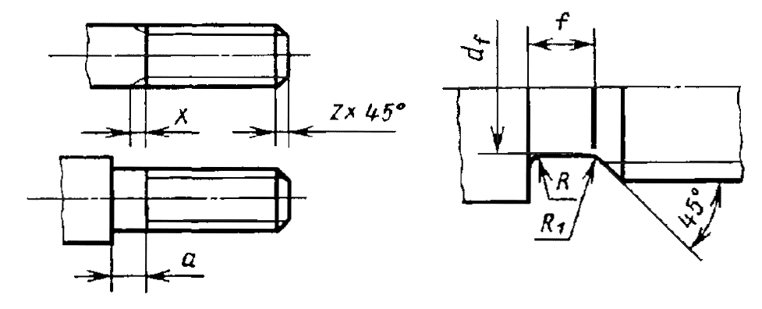
Черт. 9
Для внутренней резьбы
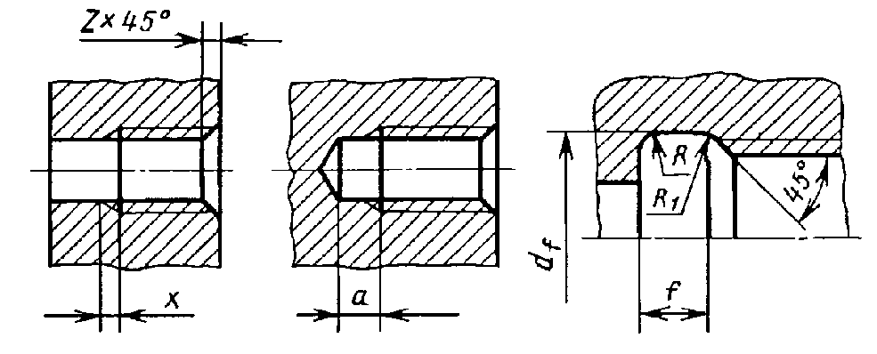
Черт. 10
Таблица 3
Размеры в миллиметрах
Обозначение размера резьбы | Число шагов на длине 25,4 мм | Сбег x, не более, при угле заборной части инструмента |  | Недорез a, не более |  | Проточка |  |  |  |  |  |  | Фаска z
 |  |  |  | нормальный | уменьшенный | нормальная |  |  | узкая |  |  | d_{f}
 |  |  |  |  |  | f | R | R₁ | f | R | R₁
 |  | 20° | 30°
¹/₃ | 28 | 1,6 | 1,0 | 2,5 | 1,6 | 2,5 | 1,0 | 0,5 | 1,6 | 0,5 | 0,3 | 8,0 | 1,0
¹/₁₆ |  |  |  |  |  |  |  |  |  |  |  | 6,0
¹/₄ | 19 | 2,4 | 1,5 | 4,0 | 2,5 | 4,0 |  |  | 2,5 | 1,0 | 0,5 | 11,0 | 1,6
³/₈ |  |  |  |  |  |  |  |  |  |  |  | 14,5
¹/₂ | 14 | 3,2 | 2,0 | 5,0 | 3,0 | 5,0 | 1,6 |  | 3,0 |  |  | 18,0 | 2,0
⁵/₈ |  |  |  |  |  |  |  |  |  |  |  | 20,0
³/₄ |  |  |  |  |  |  |  |  |  |  |  | 23,5
⁷/₈ |  |  |  |  |  |  |  |  |  |  |  | 27,0
1 | 11 | 4,1 | 2,5 | 6,0 | 4,0 | 6,0 |  | 1,0 | 4,0 |  |  | 29,5 | 2,5
1¹/₈ |  |  |  |  |  |  |  |  |  |  |  | 34,0
1¹/₄ |  |  |  |  |  |  |  |  |  |  |  | 38,0
1³/₈ |  |  |  |  |  |  |  |  |  |  |  | 40,5
1¹/₂ |  |  |  |  |  |  |  |  |  |  |  | 44,0
1³/₄ |  |  |  |  |  |  |  |  |  |  |  | 50,0
2 |  |  |  |  |  |  |  |  |  |  |  | 56,0
2¹/₄ |  |  |  |  |  |  |  |  |  |  |  | 62,0
2¹/₂ |  |  |  |  |  |  |  |  |  |  |  | 71,5
2³/₄ |  |  |  |  |  |  |  |  |  |  |  | 78,0
3 |  |  |  |  |  |  |  |  |  |  |  | 84,0
3¹/₂ |  |  |  |  |  |  |  |  |  |  |  | 96,5
3¹/₄ |  |  |  |  |  |  |  |  |  |  |  | 90,5
4 |  |  |  |  |  |  |  |  |  |  |  | 109,0
4¹/₂ |  |  |  |  |  |  |  |  |  |  |  | 122,0
5 |  |  |  |  |  |  |  |  |  |  |  | 134,5
5¹/₂ |  |  |  |  |  |  |  |  |  |  |  | 147,0
6 |  |  |  |  |  |  |  |  |  |  |  | 160,0
Таблица 4
Размеры в миллиметрах
Обозначение размера резьбы | Число шагов на длине 25,4 мм | Сбег x, не более |  | Недорез a, не более |  | Проточка |  |  |  |  |  |  | Фаска z
 |  | нормальный | уменьшенный | нормальный | уменьшенный | нормальная |  |  | узкая |  |  | d_{f}
 |  |  |  |  |  | f | R | R₁ | f | R | R₁
¹/₈ | 28 | 2,2 | 1,4 | 4 | 2,5 | 4 | 1,0 | 0,5 | 2,5 | 10 | 0,5 | 10,0 | 1,0
¹/₁₆ |  |  |  |  |  |  |  |  |  |  |  | 8,0
¹/₄ | 19 | 3,3 | 2,0 | 5 | 3,0 | 5 | 1,6 |  | 3,0 |  |  | 13,5
³/₈ |  |  |  |  |  |  |  |  |  |  |  | 17,0
¹/₂ | 14 | 4,8 | 3,0 | 8 | 5,0 | 8 | 2,0 | 1,0 | 5,0 | 1,6 | 0,5 | 21,5 | 1,6
⁵/₈ |  |  |  |  |  |  |  |  |  |  |  | 23,5
³/₄ |  |  |  |  |  |  |  |  |  |  |  | 27,0
⁷/₆ |  |  |  |  |  |  |  |  |  |  |  | 31,0
1 | 11 | 6,0 | 4,0 | 10 | 6,0 | 10 | 3,0 |  | 6,0 |  | 1,0 | 34,0
1¹/₈ |  |  |  |  |  |  |  |  |  |  |  | 39,0
1¹/₄ |  |  |  |  |  |  |  |  |  |  |  | 43,0
1³/₈ |  |  |  |  |  |  |  |  |  |  |  | 45,0
1¹/₂ |  |  |  |  |  |  |  |  |  |  |  | 48,5
1³/₄ |  |  |  |  |  |  |  |  |  |  |  | 54,5
2 |  |  |  |  |  |  |  |  |  |  |  | 60,5
2¹/₄ |  |  |  |  |  |  |  |  |  |  |  | 66,5
2¹/₂ |  |  |  |  |  |  |  |  |  |  |  | 76,0
2³/₄ |  |  |  |  |  |  |  |  |  |  |  | 82,5
3 |  |  |  |  |  |  |  |  |  |  |  | 89,0
3¹/₂ |  |  |  |  |  |  |  |  |  |  |  | 101,0
3¹/₄ |  |  |  |  |  |  |  |  |  |  |  | 95,0
4 |  |  |  |  |  |  |  |  |  |  |  | 114,0
4¹/₂ |  |  |  |  |  |  |  |  |  |  |  | 126,5
5 |  |  |  |  |  |  |  |  |  |  |  | 139,0
5¹/₂ |  |  |  |  |  |  |  |  |  |  |  | 152,0
6 |  |  |  |  |  |  |  |  |  |  |  | 165,0
Примечание. Ширина узких проточек может быть уменьшена до 1,5 шага.
5. Размеры сбегов, недорезов, проточек и фасок для трубной конической резьбы по ГОСТ 6211 должны соответствовать указанным на черт. 11 и в табл. 5.
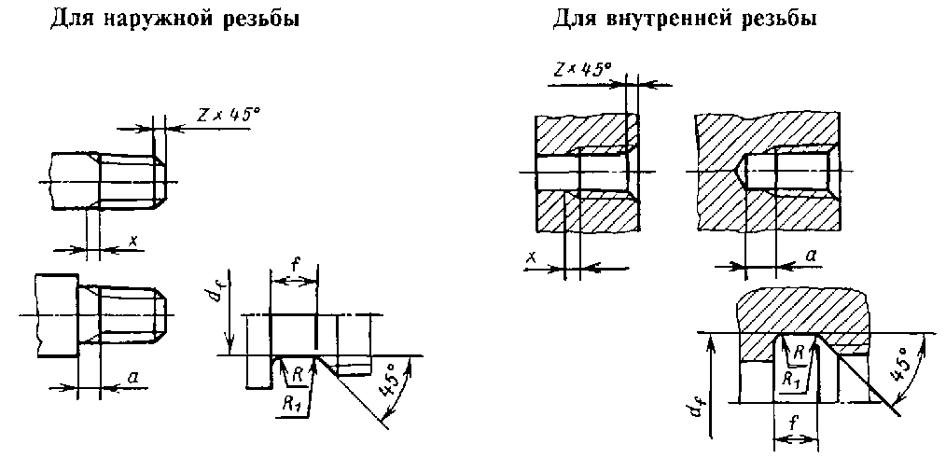
Черт. 11
Таблица 5
Размеры в миллиметрах
Обозначение размера резьбы | Число шагов на длине 25,4 мм | Наружная резьба |  |  |  |  |  | Внутренняя резьба |  |  |  |  |  | Фаска z
 |  | Сбег x, при угле заборной части инструмента 20°, не более | Недорез a, не более | Проточка |  |  |  | Сбег x, не более | Недорез a, не более | Проточка
 |  |  |  | f | R | R₁ | d_{f} |  |  | f | R | R₁ | d_{f}
¹/₈ | 28 | 2,0 | 3,5 | 2 | 0,5 | 0,3 | 8,0 | 3,0 | 5,5 | 3 | 1,0 | 0,5 | 10,0 | 1,0
¹/₁₆ |  |  |  |  |  |  | 6,0 |  |  |  |  |  | 8,0
¹/₄ | 19 | 3,0 | 5,0 | 3 | 1,0 | 0,5 | 11,0 | 4,0 | 8,0 | 5 | 1,6 |  | 13,5 | 1,6
³/₈ |  |  |  |  |  |  | 14,0 |  |  |  |  |  | 17,0
¹/₂ | 14 | 3,5 | 6,5 | 4 |  |  | 18,0 | 5,5 | 11,0 | 7 |  |  | 21,5
³/₄ |  |  |  |  |  |  | 23,5 |  |  |  |  |  | 27,0
1 |  | 4,5 | 8,0 | 5 | 1,6 |  | 29,5 | 7,0 | 14,0 | 8 | 2,0 | 1,0 | 34,0 | 2,0
1¹/₄ |  |  |  |  |  |  | 38,0 |  |  |  |  |  | 42,5
1¹/₂ |  |  |  |  |  |  | 44,0 |  |  |  |  |  | 48,5
2 | 11 |  |  |  |  |  | 56,0 |  |  |  |  |  | 60,0
2¹/₂ |  |  |  |  |  |  | 71,0 |  |  |  |  |  | 76,0
3 |  |  |  |  |  |  | 84,0 |  |  |  |  |  | 88,5
3¹/₂ |  |  |  |  |  |  | 9,8 |  |  |  |  |  | 101,2
4 |  |  |  |  |  |  | 109,0 |  |  |  |  |  | 114,0
5 |  |  |  |  |  |  | 134,5 |  |  |  |  |  | 139,5
6 |  |  |  |  |  |  | 160,0 |  |  |  |  |  | 165,0
Примечание. Ширина узких проточек для внутренней резьбы может быть уменьшена до 1,5 шага.
6. Размеры сбегов, недорезов, проточек и фасок для конической дюймовой резьбы с углом профиля 60° по ГОСТ 6111 должны соответствовать указанным на черт. 12 и в табл. 6.
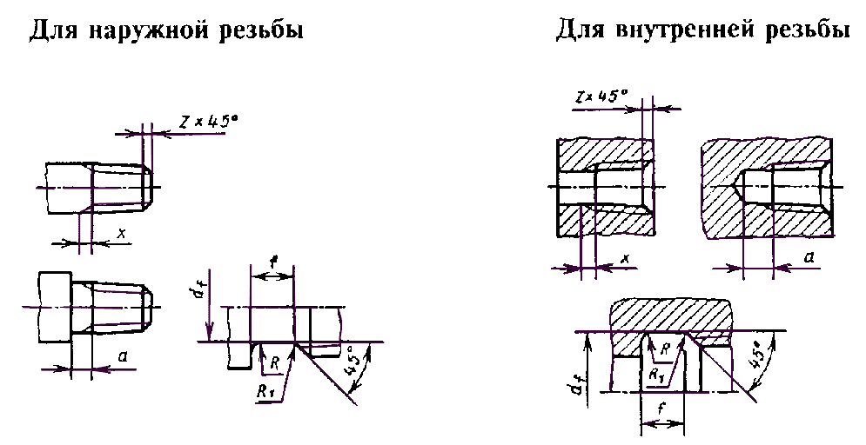
Черт. 12
Таблица 6
Размеры в миллиметрах
Обозначение размера резьбы | Число шагов на длине 25,4 мм | Наружная резьба |  |  |  |  |  | Внутренняя резьба |  |  |  |  |  | Фаска z
 |  | Сбег x, при угле заборной части инструмента 20°, не более | Недорез a, не более | Проточка |  |  |  | Сбег x, не более | Недорез a, не более | Проточка
 |  |  |  | f | R | R₁ | d_{f} |  |  | F | R | R₁ | d_{f}
¹/₁₆ | 27 | 2,5 | 3,5 | 2 | 0,5 | 0,3 | 6 | 3,0 | 6 | 3 | 1,0 | 0,5 | 8,5 | 1,0
¹/₈ |  |  |  |  |  |  | 8 |  |  |  |  |  | 10,5
¹/₄ | 18 | 3,5 | 5,5 | 3 | 1,0 | 0,5 | 11 | 4,0 | 9 | 4 |  |  | 14,0 | 1,6
³/₈ |  |  |  |  |  |  | 14 |  |  |  |  |  | 17,5
¹/₂ | 14 | 4,5 | 6,0 | 4 |  |  | 18 | 5,5 | 11 | 6 | 1,6 | 1,0 | 22,0
³/₄ |  |  |  |  |  |  | 23 |  |  |  |  |  | 27,0
1 | 11 | 5,5 | 7,0 | 5 | 1,5 |  | 29 | 6,5 | 14 | 7 |  |  | 34,0 | 2,0
1¹/₄ |  |  |  |  |  |  | 38 |  |  |  |  |  | 42,5
1¹/₂ |  |  |  |  |  |  | 44 |  |  |  |  |  | 48,5
2 |  |  |  |  |  |  | 55 |  |  |  |  |  | 60,5
7. Размеры проточек и фасок для наружной и внутренней трапецеидальной одноходовой резьбы должен соответствовать указанным на черт. 13 и в табл. 7.
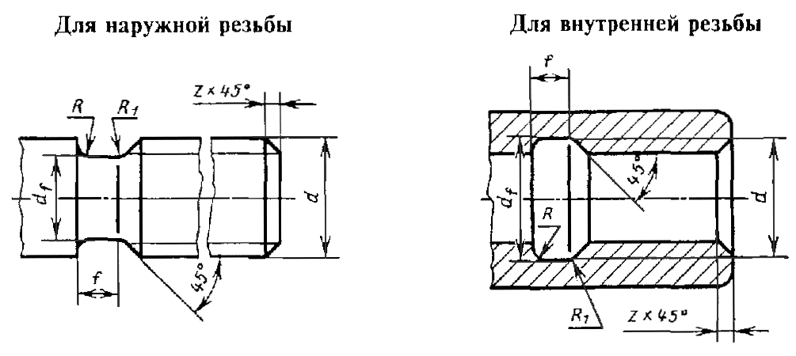
Черт. 13
Таблица 7
В миллиметрах
Шаг резьбы | Проточка |  |  |  |  | Фаска z
 | f | R | R₁ | Наружная резьба d_{f} | Внутренняя резьба d_{f}
1,5 | 2,5 | 1,0 | 0,5 | d - 2,0 | d + 1,0 | 1,0
2 | 3 |  |  | d - 3,0 |  | 1,6
3 | 5 | 1,6 |  | d - 4,2 |  | 2,0
4 | 6 |  | 1,0 | d - 5,2 | d + 1,1 | 2,5
5 | 8 | 2,0 |  | d - 7,0 | d + 1,6 | 3,0
6 | 10 | 3,0 |  | d - 8,0 |  | 3,5
7 | 12 |  |  | d - 9,0 |  | 4,0
8 |  |  |  | d - 10,2 | d + 1,8 | 4,5
9 | 14 |  |  | d - 11,2 |  | 5,0
10 | 16 |  |  | d - 12,5 |  | 5,5
12 | 18 |  |  | d - 14,5 | d + 2,1 | 6,5
14 | 20 | 5,0 | 2,0 | d - 16,5 | d + 2,5 | 8,0
16 | 25 |  |  | d - 19,5 | d + 2,8 | 9,0
18 |  |  |  | d - 22,5 | d + 3,0 | 10,0
20 |  |  |  | d - 24,0 |  | 11,0
22 | 30 |  |  | d - 26,0 |  | 12,0
24 |  |  |  | d - 28,0 | d + 3,5 | 13,0
28 | 40 |  |  | d - 32,0 |  | 16,0
32 |  |  |  | d - 36,5 |  | 17,0
36 | 50 |  |  | d - 45,5 | d + 4,0 | 20,0
40 |  |  |  | d - 44,5 |  | 21,0
44 | 60 |  |  | d - 48,5 |  | 25,0
48 |  |  |  | d - 52,8
Примечание. Для многозаходной трапецеидальной резьбы ширину проточки принимают равной ширине проточки однозаходной резьбы, шаг которой равен ходу многозаходной резьбы. Размеры остальных элементов принимать по табл. 7.
(Измененная редакция, Изм. № 1).
8. (Исключен, Изм. № 1).
9. Допускается применять вместо проточек, указанных на черт. 9 - 13 и в табл. 3 - 7, при f ≤ 2 мм симметричные проточки (без фаски) с радиусом закругления с обеих сторон, равным R.
10. Для наружной трубной цилиндрической резьбы при выполнении резьбы на проход, а также при выполнении резьбы в упор, в случае применения нормального недореза и нормальной ширины проточки, рекомендуется применять резьбообразующий инструмент с углом заборной части 20°, в случае применения уменьшенного недореза и узкой проточки - с углом заборной части 30°.
Для внутренней трубной цилиндрической резьбы при выполнении резьбы в упор, в случае применения нормального недореза и нормальной ширины проточки, рекомендуется применять резьбообразующий инструмент с длиной заборной части не более трех шагов, в случае применения уменьшенного недореза и узкой проточки - с длиной заборной части не более двух шагов.
11. (Исключен, Изм. № 1).
12. Предельные отклонения размеров проточек d_{f} и f назначают исходя из конструктивных требований к изготовляемым деталям.
(Введен дополнительно, Изм. № 1).

ИНФОРМАЦИОННЫЕ ДАННЫЕ
1. РАЗРАБОТАН И ВНЕСЕН Государственным комитетом СССР по стандартам
2. УТВЕРЖДЕН И ВВЕДЕН В ДЕЙСТВИЕ Постановлением Государственного комитета СССР по стандартам от 09.07.80 № 3501
3. ВЗАМЕН ГОСТ 10549-63
4. ССЫЛОЧНЫЕ НОРМАТИВНО-ТЕХНИЧЕСКИЕ ДОКУМЕНТЫ
Обозначение НТД, на который дана ссылка | Номер пункта
ГОСТ 6211-69 | 5, 6
ГОСТ 27148-86 | 2, 3
5. Ограничение срока действия снято по Протоколу № 3-93 Межгосударственного Совета по стандартизации, метрологии и сертификации (ИУС 5-6-93)
6. ИЗДАНИЕ с Изменением № 1, утвержденным в декабре 1986 г. (ИУС 3-87)

